BÀI TẬP TUẦN 9

STT: 17 Tên: Vương Ngọc Huệ MSSV: 21050051

**Phần 1: cấu hình ReplicaSet với 01 node primary, 03 node secondary và 01 node arbiter**

Câu 1: chuẩn bị các file config theo yêu cầu, kiểm tra đường dẫn của các file config.

Câu 2: Cập nhật lại đường dẫn chứa “keyFile” đúng với thực tế.

Câu 3: cập nhật tên replicaset theo cú pháp “repMSSV”.

**Phần 2: Dựng mô hình replica set.**

Câu 4: sử dụng lệnh mongod chạy các server: “node1”, “node2”, “node3”.







**Câu 5:** Sử dụng mongosh kết nối vào server “node1”. Chạy lệnh khởi tạo mô hình replica set. Sau đó tạo user admin trong database admin với role root. Thực hiện chứng thực user sau khi tạo.

Câu 6: thực hiện add các server “node2” và “node3” vào replica set vừa khởi tạo.\

Câu 7: thực hiện add thêm server “node4” vào replica set.

Câu 8: thực hiện add thêm server “arbiter” với vai trò là trọng tài vào replica set.

Câu 9: thực hiện xóa server “node4” ra khỏi replica set

**Phần 3: Kiểm tra và giám sát.**

Câu 10: sử dụng lệnh rs.status() Replica Set có hoạt động đúng không. Mục tiêu: Xem danh sách các node, trạng thái (PRIMARY, SECONDARY), và thời gian delay.

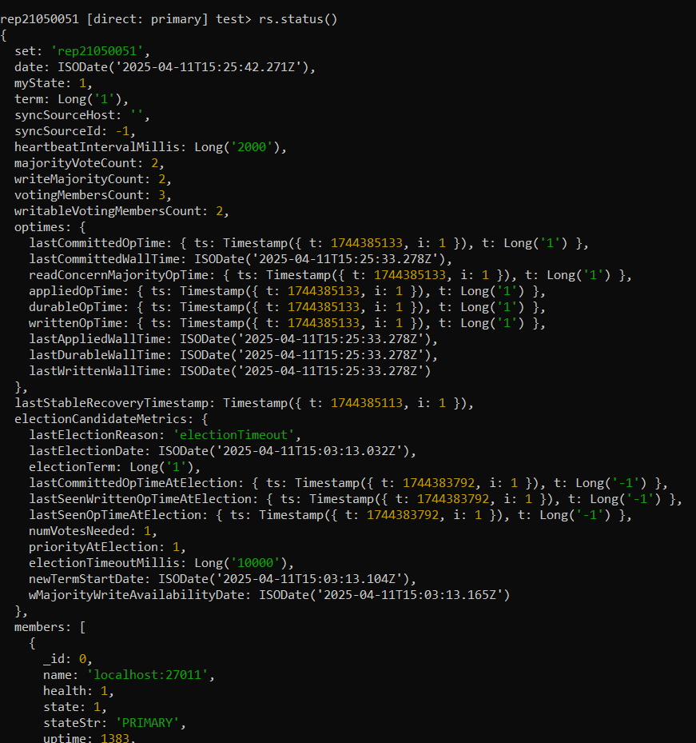

Câu 11: sử dụng lệnh rs.conf() để kiểm tra cấu hình , bao gồm danh sách node, ưu tiên bầu cử (priority), độ trễ (syncDelay).

**Phần 4: Đọc dữ liệu từ Secondary Node.**

Câu 12: mặc định, MongoDB chỉ đọc từ Primary. Để đọc từ Secondary sử dụng lệnh: